新 书 推 荐
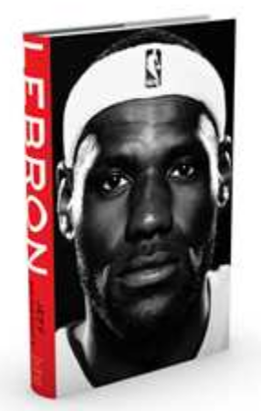
中文书名：《勒布朗·詹姆斯》
英文书名：LEBRON
作 者：Jeff Benedict
出 版 社：Simon & Schuster/Avid Reader Press
代理公司：ANA/Lauren Li
页 数：480页
出版时间：2023年4月
代理地区：中国大陆、台湾
审读资料：电子稿
类 型：传记和回忆录

内容简介：

来自《纽约时报》排名榜首的畅销书《泰格·伍兹》（TIGER WOODS）和《王朝》（THE DYNASTY）的作者杰夫·本尼迪克特（Jeff Benedict），本书是有史以来最伟大的运动员之一——勒布朗·詹姆斯（LeBron James）的权威传记。詹姆斯是篮球运动之王，是社会运动的中心人物，是人人皆知的明星，作者根据五年的详尽研究和三百多次采访带来了这部全新力作。

杰夫·本尼迪克特的《勒布朗·詹姆斯》是詹姆斯的第一部权威传记，毫无疑问，勒布朗是21世纪最伟大的篮球运动员，并与迈克尔·乔丹（Michael Jordan）一同被视为有史以来最伟大的球员。然而，就政治激进主义、对种族主义和社会不公正的直言不讳的立场、他参与制作的好莱坞电影和电视节目、以及他在社交媒体上的影响力而言，勒布朗在球场外的生活要比乔丹丰富、多样化得多，其中包括Instagram上的1.17亿粉丝和Twitter上的5100万粉丝。所有这些都促使勒布朗成为一个价值数十亿美元的国际品牌。他不仅与世界上一些最大的公司签订了巨额代言协议；勒布朗是董事会成员，在他赞助的公司中拥有股权。他与美国总统巴拉克·奥巴马和亿万富翁沃伦·巴菲特建立了密切的友谊。他与唐纳德·特朗普总统公开发生冲突，并成立了一个非营利组织，其在2020年总统选举中获得了数百万少数族裔选民的支持。

但让这个故事如此引人入胜的是，勒布朗九岁时只是一个迷途的小男孩，住在俄亥俄州阿克伦的一个公共住房项目中。他的母亲在16岁时就有了勒布朗，她会一次忽然消失好几天。勒布朗既害怕又孤独，很少上学。他一贫如洗，没有父亲。他从未打过有组织的篮球。你想想，在那一刻，他是最不可能成为本世纪美国最成功、最受欢迎的运动员的孩子。为了讲述这个史诗般的故事，本尼迪克特进行了详尽的研究，挖掘了数千页的原始文档、文章、书籍和数百小时的视频片段。他还进行了数百次采访，采访了从勒布朗出生到现在与他关系密切的人。与《泰格·伍兹》做法非常相似，本尼迪克特从他的角度讲述了勒布朗的故事，展示了一颗新星缓慢升起的过程——在他高中四年级的时候，这颗恒星突然变成了一颗加速的彗星。这本传记将讲述他在NBA的统治生涯，他曾在三支球队中夺冠，以及他在奥运会上的统治地位。

最可靠的传记：为了讲述这个史诗般的故事，本尼迪克特，这位著名的调查记者，筛选了数千页的重要文件、文章、书籍和数百小时的视频片段。从勒布朗出生到现在，他还对与詹姆斯出生到现在的相关人士进行了数百次采访。本书具有丰富的新信息，有广泛的公共记录支持，使作者能够创作出一幅全新的立体肖像。

传奇人生：勒布朗从一个失去父亲的孩子迅速崛起为21世纪最伟大的球员，这是一个令人激动、令人信服、几乎难以置信的故事。如果说泰格·伍兹让他的美国军官父亲厄尔从小训练他，使他成为一名优秀的人，那么勒布朗·詹姆斯的父亲就是一个犯罪分子，他抛弃了这个家庭，没有为詹姆斯的成功提供任何榜样或基础。勒布朗的早期生活是如何塑造他的性格和比赛的？这是如何让他回馈社区的？

粉丝基础：勒布朗位列社交媒体最受关注账户前30名，是推特和Instagram上最受关注的美国运动员（分别有5100万粉丝和1.17亿粉丝）。他拥有有史以来第三畅销的篮球球衣（仅次于乔丹和科比），在过去的四个赛季中，他的球衣销量排名第一。

极具影响力的体育传记作家：杰夫·本尼迪克特合著的《泰格·伍兹》是《纽约时报》畅销书排行榜第一名，发行量为21.5万册，他的最新著作《王朝》也登上了《纽约时报》畅销书榜。本尼迪克特是一位关系极其密切的作家，也是一位出色的合作伙伴，在宣传和营销方面也很有进取心。《王朝》出版后，他亲自向NEIBA书商寄送了175份样书，并与书店合作举办了20多场活动。他还多次在当地电台和电视台以及30多个播客节目上露面。

作者简介：

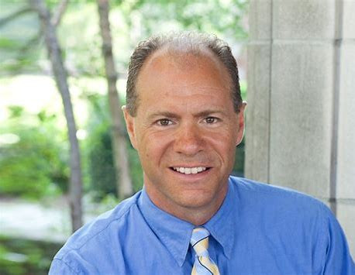
杰夫·本尼迪克特（Jeff Benedict）是16本非小说类书籍的畅销书作者，同时也是电视和电影制片人。他的最新著作《王朝》是罗伯特·克拉夫特（Robert Kraft）、比尔·贝利奇克（Bill Belichick）和汤姆·布雷迪（Tom Brady）领导下的“新英格兰爱国者队”的权威内幕。该书于2020年出版，立即成为《纽约时报》的畅销书；且正被开发成一个10集的纪录片系列，由杰夫负责制作。2018年，杰夫合著了畅销书《泰格·伍兹》。杰夫是HBO纪录片《泰格》的执行制片人，该纪录片以同名书为基础，于2021播出。该书目前正在开发成剧本系列，杰夫正在执行制片。杰夫也是一部纪录片的执行制片人，该纪录片是根据他的《中毒》一书改编的，将在Netflix上播出。杰夫曾是《体育画报》、《洛杉矶时报》和《哈特福德报》的特稿撰稿人，他的文章曾在《纽约时报》上发表。他的故事已经成为《60分钟》、《CBS周日早晨》、《HBO真实体育》、《探索频道》、《早安美国》、《20/20》、《48小时》、NFL职业橄榄球大联盟和美国国家公共电台的节目中。他与妻子和四个孩子住在康涅狄格州。

谢谢您的阅读！
请将反馈信息发至：李文浩（Lauren Li）
安德鲁·纳伯格联合国际有限公司北京代表处
北京市海淀区中关村大街甲59号中国人民大学文化大厦1705室
邮编：100872
电话：010-82449901
传真：010-82504200
Email：Lauren@nurnberg.com.cn
网址：http://www.nurnberg.com.cn
微博：http://weibo.com/nurnberg
豆瓣小站：http://site.douban.com/110577/
新浪微博：安德鲁纳伯格公司的微博_微博 (weibo.com)
微信订阅号：ANABJ2002


